Plafotherm® All in One

Die Decken-Komplettlösung von Lindner für umfassenden Raumkomfort

Die Lindner Group bietet mit der Plafotherm® All in One ein multifunktionales Heiz-/Kühldeckensegel, das Funktion und Design in einem Produkt vereint. Klimatisierung, Lüftung, Akustik, Licht und Optik – das Lindner Motto „Alles aus einer Hand“ wird zu „Alles in einem Produkt“.

**Raumkomfort ++++**

Die bekannten Deckensegel Plafotherm® verbinden bereits Heiz-/Kühltechnik mit optimierter Raumakustik dank perforierter Oberflächen. Neu bei der Plafotherm® All in One: Hier kommen integrierte Lichtlösungen bzw. Bandrasterleuchten und nicht sichtbare Lüftungssysteme hinzu. Zur Wahl stehen die Lindner Zuluftelemente AirBox oder AirHybrid Lüftungselemente (mit Induktionsdüsen) in verschiedenen Ausführungen. Verdeckt an der Rückseite sorgen sie für angenehme Frischluftzufuhr und Luftverteilung im Raum.

**Schnell zum optimalen Ergebnis**

Um sowohl in der Planung konkrete Kennzahlen als auch in der Nutzung perfekte Ergebnisse in Bezug auf Heiz-/Kühlleistungen, Lichtqualität und Akustik zu erhalten, hat Lindner die einzelnen Komponenten der Plafotherm® All in One optimal aufeinander abgestimmt. Die vorgefertigte Komplettlösung ist mit der schalt- und optional dimmbaren Leuchte QZI mit einer Lichtleistung von 2.700 Lumen ausgestattet und auch die Segelmaße von 4.000 x 1.100 mm, die Oberfläche in COLOURline RAL 9016 und eine Perforation von Rv 1,8 - 20 sind als Grundlage definiert. Für die Standardausführung liegen entsprechende Akustikprüfungen, nach DIN EN ISO 354 sowie 11654 vor. Genauso wurden die Deckensegel nach DIN EN 13501-1 als Baustoffklasse A2 - s2, d0 klassifiziert. Bei der Nenn-Heiz-/Kühlleistung überzeugen die Deckensegel mit einer Leistung bis zu 545 W/Stück im Kühlfall und bis zu 660 W/Stück im Heizfall.

Natürlich bietet Lindner auf Wunsch ebenso projektbezogene Lösungen in verschiedenen Abmessungen, Farben und Perforationen.

Informationen zur Plafotherm® All in One auch in den neuen Produktvideos Lindner SPEEDfacts unter: <https://www.youtube.com/user/LindnerGroup>

**Bilder:**

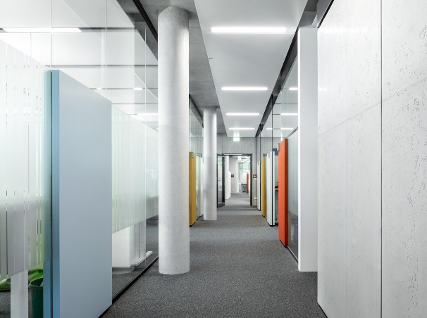

**Lindner_Plafotherm_AllinOne_26.jpeg**Bildrechte: © www.Lindner-Group.com

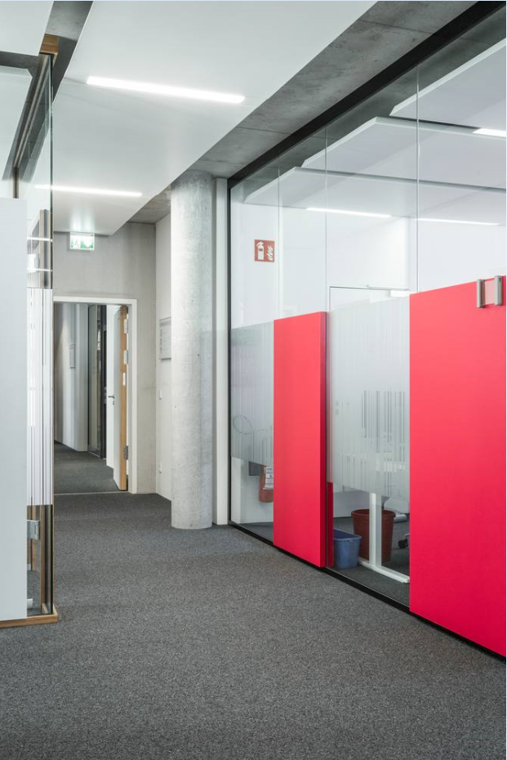

**Lindner_Plafotherm_AllinOne_18.jpeg**Bildrechte: www.Lindner-Group.com

**Lindner Group – Unternehmensbeschreibung**

Die Lindner Group ist Europas führender Spezialist in den Bereichen Innenausbau, Fassaden und Isoliertechnik. Das Familienunternehmen verfügt über mehr als 50 Jahre Erfahrung im „Bauen mit neuen Lösungen“, der Entwicklung und Ausführung von individuellen und fortschrittlichen Projektlösungen, die Mehr.Wert bieten. Mit weltweit gut 7.500 Mitarbeitern betreibt Lindner vom bayerischen Arnstorf aus Produktionsstätten und Tochtergesellschaften in mehr als 20 Ländern.

**Weitere Infos unter** [**www.Lindner-Group.com**](http://www.Lindner-Group.com)

[LinkedIn](http://www.linkedin.com/company/lindner-group) | [XING](http://www.xing.com/companies/lindnergroup) | [Twitter](http://www.twitter.com/Lindner_Group) | [Pinterest](http://www.pinterest.de/lindnergroup) | [Instagram](http://www.instagram.com/lindner_group) | [Facebook](https://www.facebook.com/LindnerGroup.Karriere) | [YouTube](https://www.youtube.com/user/LindnerGroup)